梅陇八村社区开展消防安全演练活动

随着城市化进程的加快，消防安全问题成为社区管理的重要课题。为了提高居民的消防安全意识和自救互救能力，梅陇八村社区于11月7日上午举办了一场消防安全演练活动，旨在通过实际操作和模拟演练，让居民掌握必要的消防知识和技能。

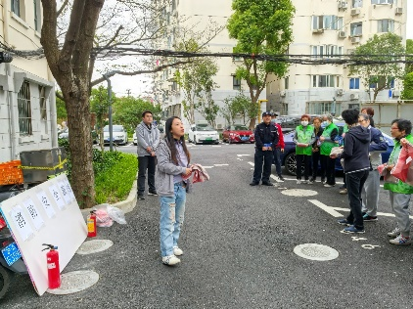在消防安全演练开始前，社区工作人员和消防志愿者对居民进行了动员。强调了消防安全的重要性，并介绍了此次演练的目的和意义。让居民深刻认识到火灾的严重危害，增强了居民的防火意识。

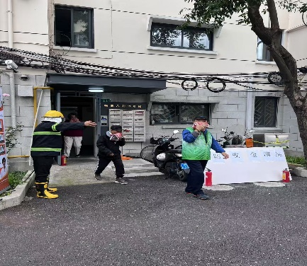如何使用灭火器动员结束后，消防专业人员向居民详细讲解了灭火器的使用方法。居民们被引导至社区的一栋六层建筑内，进行模拟实战演练。

模拟发生时，居民在志愿者的引导下，迅速而有序地通过安全通道撤离到安全区域。演练结束后，消防专家对整个演练过程进行了点评，强调了在火灾中保持冷静、正确判断火情、迅速行动的重要性。

通过这次消防安全演练，社区居民不仅学习到了灭火器的使用方法，还通过实际操作提高了应对火灾的能力。社区将继续定期举办此类活动，确保每位居民都能掌握基本的消防安全知识和技能，共同构建安全和谐的居住环境。

梅陇八村居委会

2024年11月7日